Lastenboekbeschrijving - Stratobel Security Burglary

Gelaagde beglazing samengesteld uit twee of meerdere bladen floatglas die verenigd zijn door meerdere tussenlagen in kunststof polyvinylbutyral (PVB).
Het aantal glasbladen en hun diktes alsook het aantal tussenlagen PVB worden zodanig bepaald dat ze voldoen aan de Europese klassen voor inbraakwering: P1A, P2A, P3A, P4A, P5A, P6B, P7B, P8B
Stratobel Security Burglary is getest en gecertificeerd volgens volgende normen:
- NBN EN 12600 – Slingerproef – Stootbelastingsproef en classificatie voor vlakglas
- NBN EN 356 – Beveiligingsbeglazing – Beproeving en classificatie van de weerstand tegen manuele aanval
En voldoet aan de norm NBN EN ISO 12543 – Gelaagd glas en gelaagd veiligheidsglas

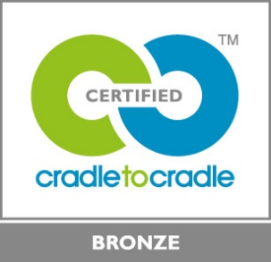 | Een milieuvriendelijk product  Stratobel Security Burglary beschikt over het CradletoCradle Certified™ Bronze label.

